Лабораторная работа №4

Простейший вариант

Атанесов Александр Николаевич

Содержание

# 1 Цель работы

Приобретение практических навыков взаимодействия пользователя с системой по- средством командной строки.

# 2 Задание

1.Взаимодействрвать с ОС через терминал посредством команд;

# 3 Теоретическое введение

Здесь описываются теоретические аспекты, связанные с выполнением работы.

Например, в табл. [1] приведено краткое описание стандартных каталогов Unix.

Table 1: Описание некоторых каталогов файловой системы GNU Linux

| Имя каталога | Описание каталога |
| --- | --- |
| / | Корневая директория, содержащая всю файловую |
| /bin | Основные системные утилиты, необходимые как в однопользовательском режиме, так и при обычной работе всем пользователям |
| /etc | Общесистемные конфигурационные файлы и файлы конфигурации установленных программ |
| /home | Содержит домашние директории пользователей, которые, в свою очередь, содержат персональные настройки и данные пользователя |
| /media | Точки монтирования для сменных носителей |
| /root | Домашняя директория пользователя root |
| /tmp | Временные файлы |
| /usr | Вторичная иерархия для данных пользователя |

Более подробно об Unix см. в [1–6].

# 4 Выполнение лабораторной работы

1. Определяю полное имя каталога командой pwd. (рис. [??])

Использую команду pwd

Использую команду pwd

## 4.1

1. Открываю каталог tmp. (рис. [??])

cd /tmp

cd /tmp

## 4.2

1. Вывожу содержимое каталога tmp. (рис. [??])

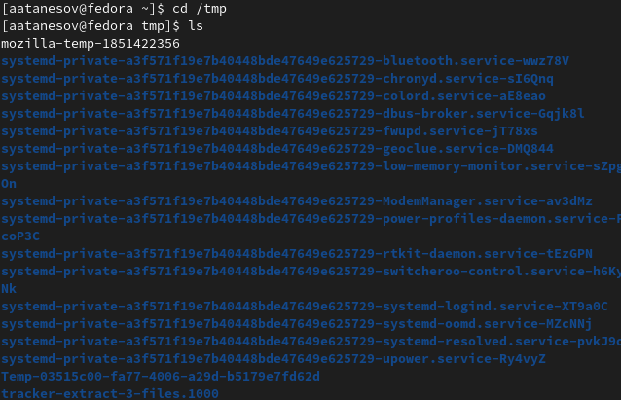

ls

## 4.3

1. Вывожу содержимое каталога tmp применив параметр -l. (рис. [??])

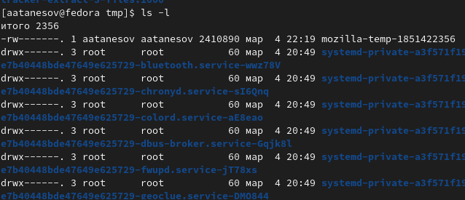

ls -l

## 4.4

1. Пытаюсь определить есть ли cron?. (рис. [??])

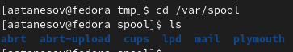

cd /var/spool ls

## 4.5

1. Определяю владельца домашнего каталога. (рис. [??])

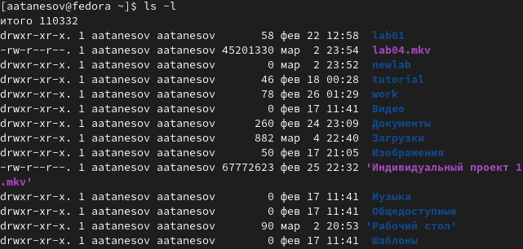

ls -l

## 4.6

1. Создаю каталог newdir. (рис. [??])

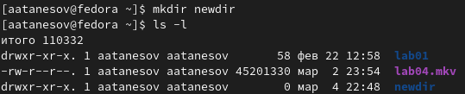

mkdir newdir

## 4.7

1. Открываю newdir и создаю подкаталог morefun. (рис. [??])

mkdir morefun

mkdir morefun

## 4.8

1. Возвращаюсь в дом.каталог и создаю три директории одной командой. (рис. [??])

mkdir letters memos misk

mkdir letters memos misk

## 4.9

1. Удаляю директорию newdir с вложенным morefun. (рис. [??])

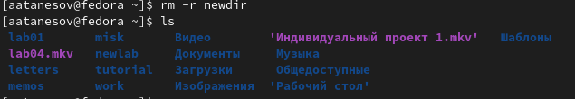

rm -r newdir

## 4.10

1. Определяю набор опций команды ls командой man. (рис. [??])

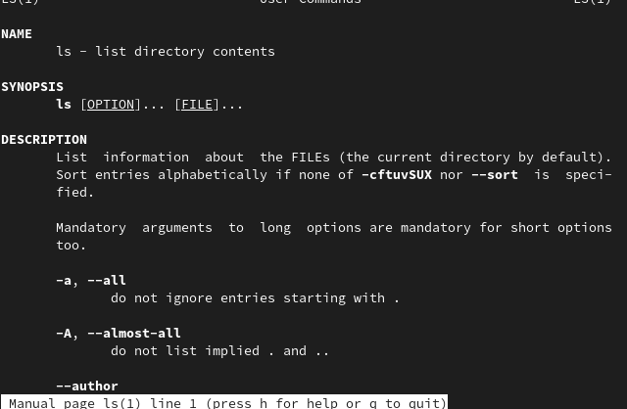

man ls

## 4.11

1. Использую команду man для просмотра cd. (рис. [??])

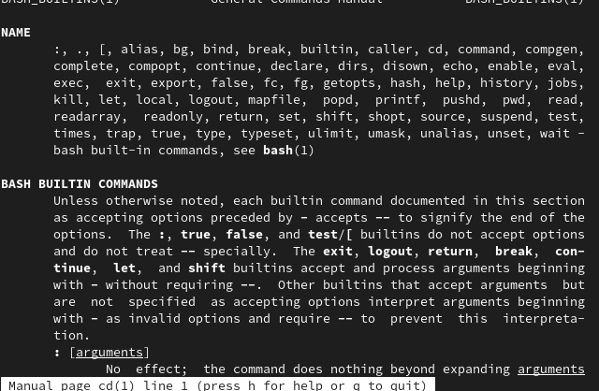

man cd

## 4.12

1. Использую команду man для просмотра pwd. (рис. [??])

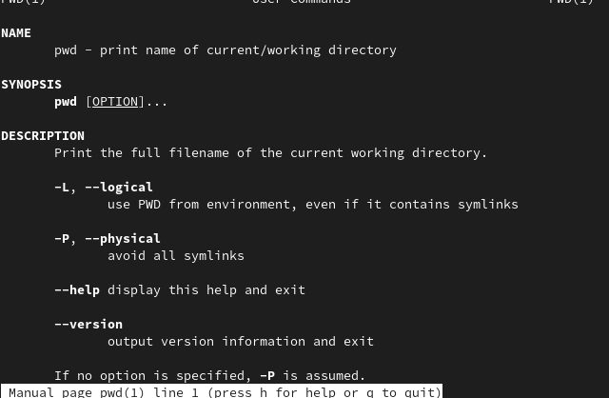

man pwd

## 4.13

1. Использую команду man для просмотра mkdir. (рис. [??])

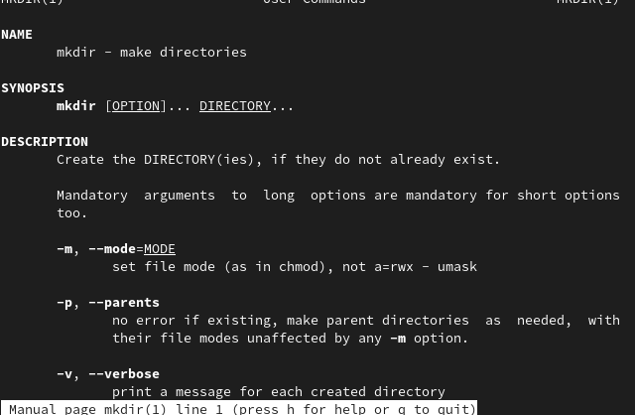(image/13.png){#fig:014 width=90%}

## 4.14

1. Использую команду man для просмотра rmdir. (рис. [??])

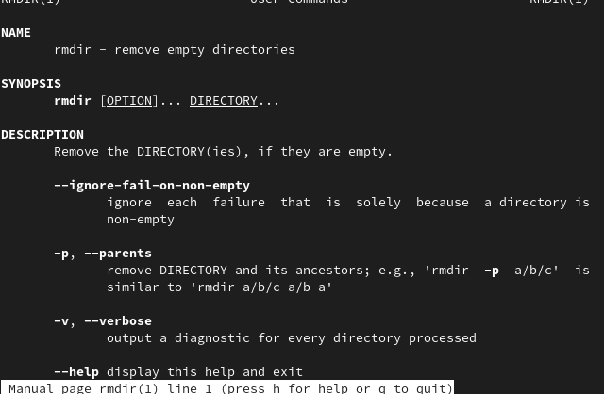

man rmdir

## 4.15

1. Использую команду man для просмотра rm. (рис. [??])

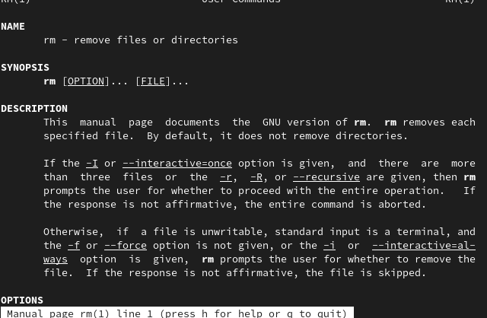

man rm

## 4.16

1. Проверяю историю введёных мною команд в консоль (рис. [??])

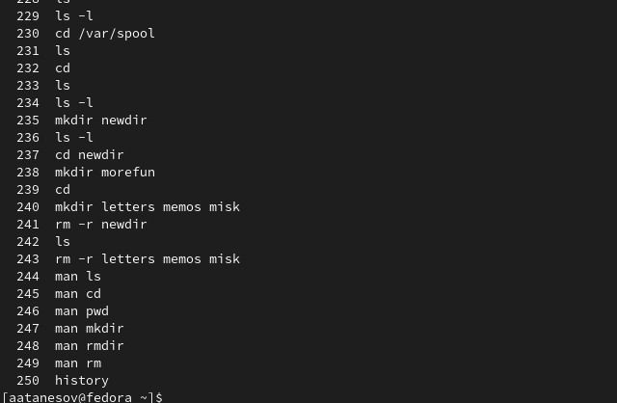

history

## 4.17

# 5 Выводы

* Понял суть используемых мною команд и их параметров

# 6 Ответы на контрольные вопросы

-командная строка - специальная программа, с помощью которой можно управлять компьютером текстовыми командами, вводимыми с клавиатуры -командой pwd -командой ls -ls -all -для удаление пустого каталога обычно применяют команду rmdir ,а для удвление содержащего в себе какие либо файлы используют rm -r -history -:s// -

# Список литературы

1. GNU Bash Manual [Электронный ресурс]. Free Software Foundation, 2016. URL: <https://www.gnu.org/software/bash/manual/>.

2. Newham C. [Learning the bash Shell: Unix Shell Programming](http://www.amazon.com/Learning-bash-Shell-Programming-Nutshell/dp/0596009658). O’Reilly Media, 2005. 354 с.

3. Zarrelli G. Mastering Bash. Packt Publishing, 2017. 502 с.

4. Robbins A. [Bash Pocket Reference](https://www.ncbi.nlm.nih.gov/pubmed/25246403). O’Reilly Media, 2016. 156 с.

5. Таненбаум Э. Архитектура компьютера. 6-е изд. СПб.: Питер, 2013. 874 с.

6. Таненбаум Э., Бос Х. Современные операционные системы. 4-е изд. СПб.: Питер, 2015. 1120 с.